Параметрическая оптимизация трапециевидной деревянной фермы с восходящими раскосами на металлических зубчатых пластинах

И.М. Туменова
Кабардино-Балкарский государственный университет, Нальчик

Аннотация: Представлены результаты исследований по параметрической оптимизации трапециевидной деревянной фермы с восходящими раскосами на металлических зубчатых пластинах. Разработан детерминированный алгоритм и составлена программа, позволяющая находить оптимальные параметры фермы из условия минимизации объема древесины, при заданных начальных условиях. Выявлены оптимальные параметры для фермы пролетом 24 метра при заданном значении внешней нагрузки, составлены диаграммы зависимости целевой функции от варьируемых параметров.
Ключевые слова: параметрическая оптимизация, детерминированный алгоритм, металлическая зубчатая пластина, трапециевидная ферма с восходящими раскосами.

Введение
В мировой практике строительного производства значительную долю занимают деревянные конструкции. За последние десятилетия активно совершенствовались конструктивные решения и методы соединения элементов деревянных конструкций. Широкое распространение получил один из современных и перспективных способов соединения деревянных конструкций – металлические зубчатые пластины (далее МЗП). Этот факт обусловлен прежде всего высокими технологическими и экономическими показателями данного соединения [1 – 4]. Вместе с тем существует потребность в минимизации затрат труда и ресурсов при производстве деревянных конструкций на МЗП. Решение подобных задачи сводится к составлению алгоритма оптимизации параметров конструкции, при которых объем древесины будет минимален [5 – 10].
В статье была рассмотрена возможность составления детерминированного алгоритма параметрической оптимизации для трапециевидной деревянной фермы с восходящими раскосами на МЗП пролетом L.
Постановка задачи
Задана трапециевидная деревянная ферма с восходящими раскосами на МЗП пролетом L, которая воспринимает полезную погонную нагрузку q, требуется составить детерминированный алгоритм, оптимизации следующих параметров фермы:
а) h – высота на опоре,
б) α – угол наклона верхнего пояса,
в) n – количество панелей фермы,
г) b – толщина фермы,
из условия минимизации объема древесины, используемой в конструкции.
Схема загружения и основные параметры фермы изображена на рис. 1.
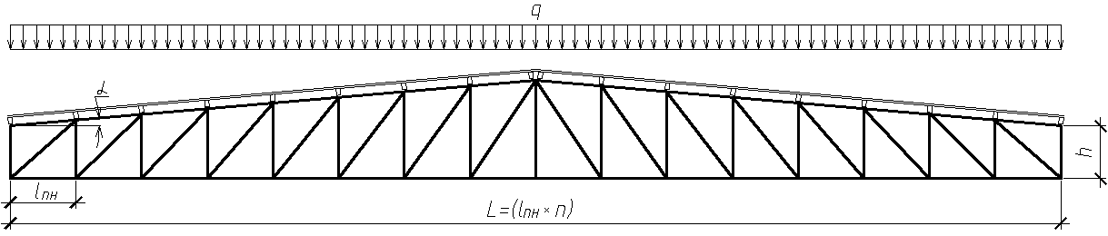
Рис. 1. Трапециевидная деревянная ферма с восходящими раскосами на МЗП пролетом L

Способ соединения элементов фермы в узлах с помощью МЗП создает для дальнейшей оптимизации ряд ограничений, основным из которых является толщина одинаковая для всех элементов. Кроме того податливость соединений на МЗП учитывается проверкой предельных деформаций, как того требуют нормативные документы.
Раскрепления из плоскости фермы производится в каждом узле верхнего пояса.
Алгоритм оптимизации параметров фермы
Предложенный алгоритм можно представить в виде принципиальной схемы показанной на рис. 2.
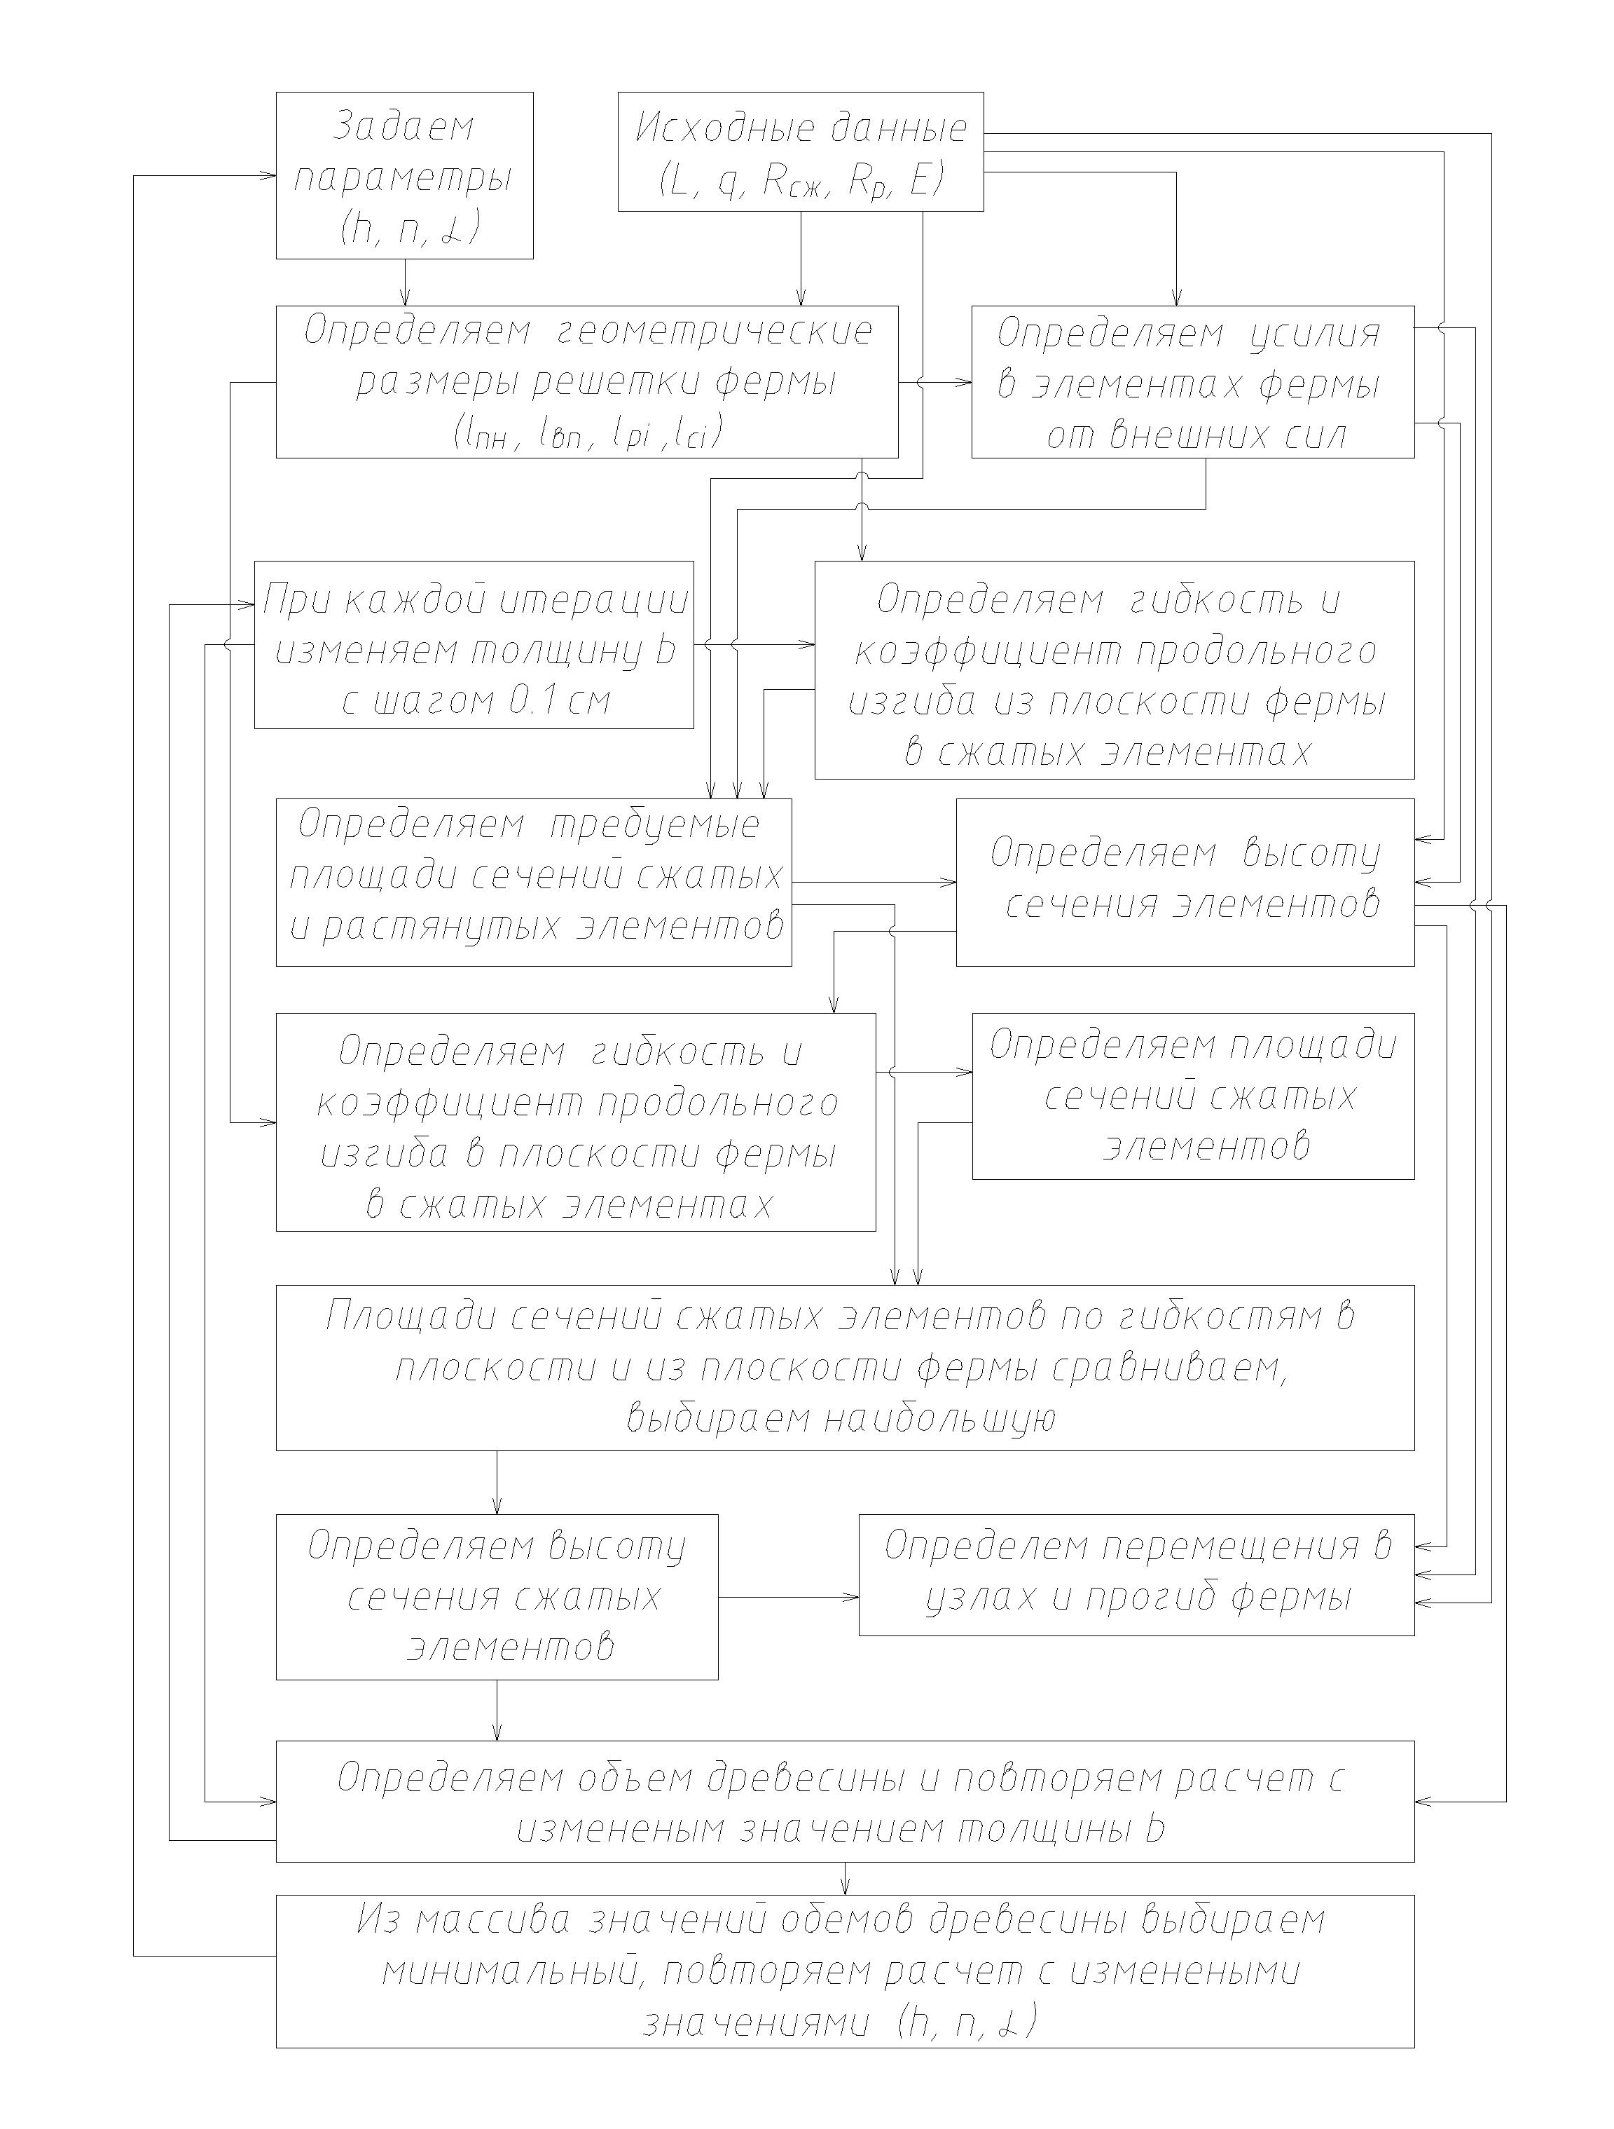
Рис. 2. Принципиальная схема алгоритма нахождения оптимальных параметров фермы h, n, α, b по критерию минимального объема древесины
Схема для определения геометрических характеристик фермы показана на рис. 3.
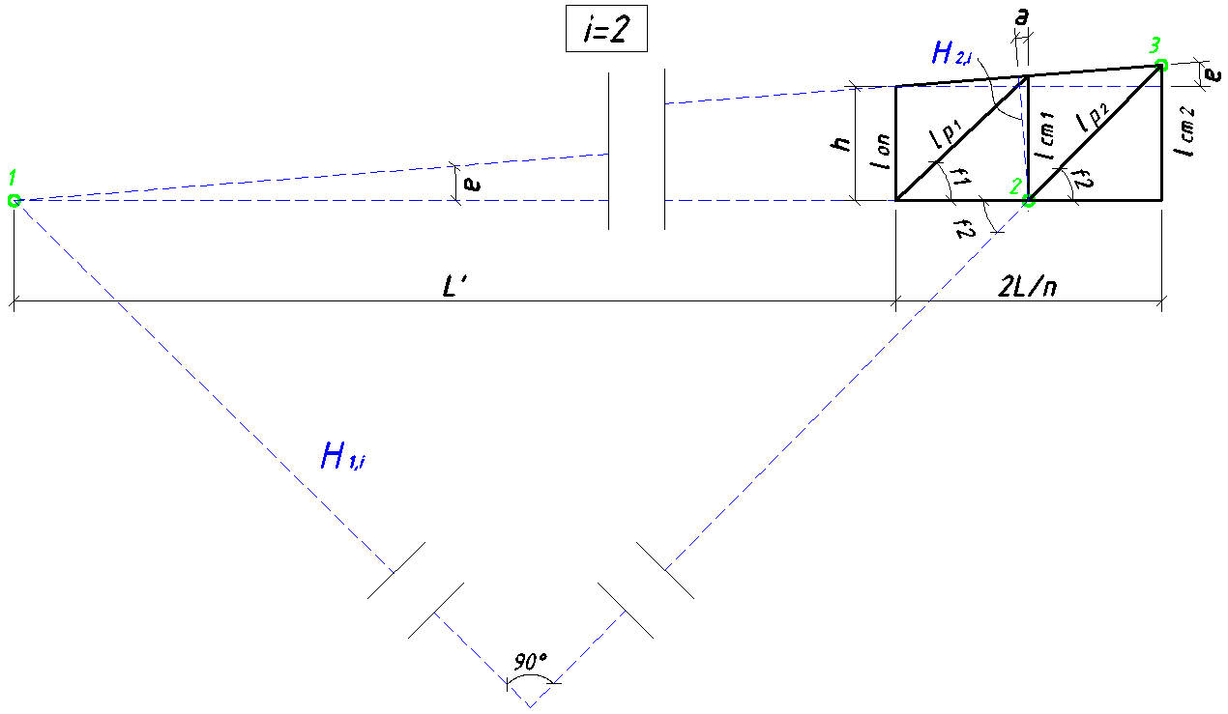
Рис. 3. Фрагмент трапециевидной фермы, где i – номер рассматриваемой панели
Из схемы, показанной на рис. 3 следует
,
.
Расчетная схема для определения внутренних усилий фермы показана на рис. 4а и рис. 4б.

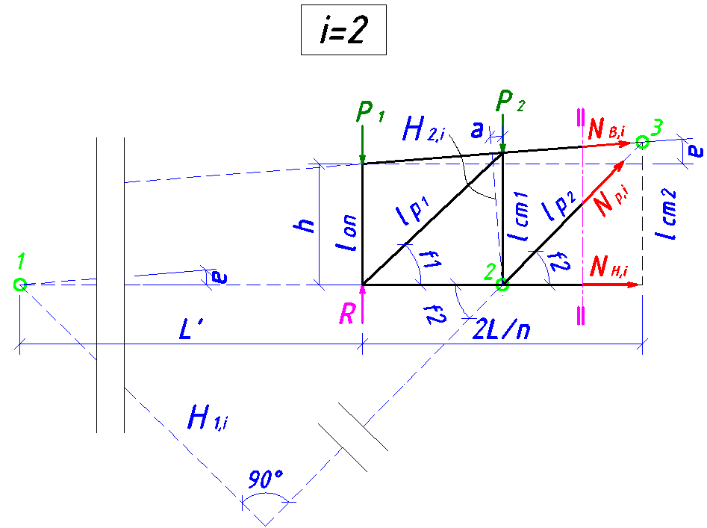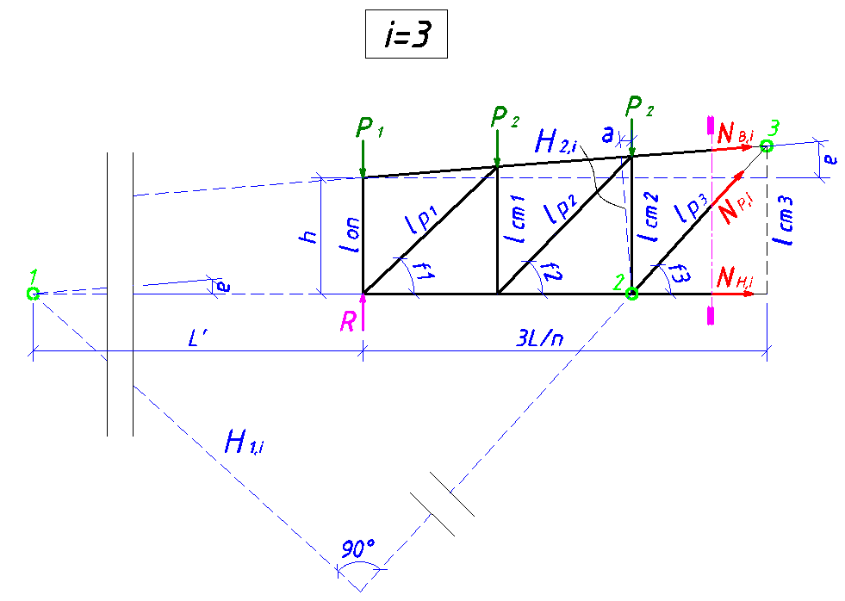
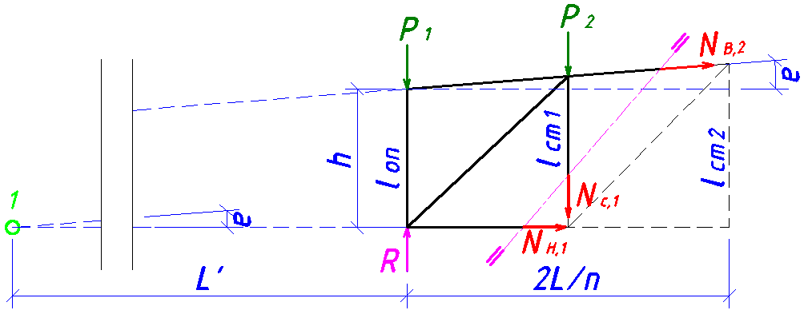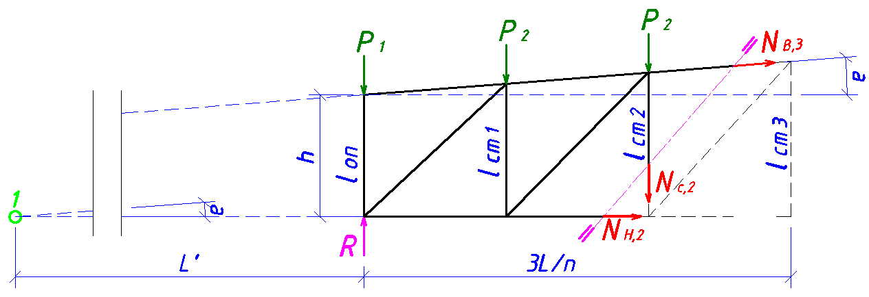
Рис. 4а и 4б. Схема для определения усилий во 2-ой и 3-ей панели соответственно
Выразим в общем виде внутренние усилия в элементах фермы:
– в i-том верхнем поясе
– в i-той стойке
– в i-том раскосе
;
– в i-том нижнем поясе
где
В соответствии с алгоритмом, представленным на рис. 2 определяем гибкость и коэффициент продольного изгиба из плоскости фермы для сжатых элементов по формулам
где
l₀ – расчетная длина элемента, b – ширина фермы, варьируемая с шагом 0,1 см.
Требуемую площадь сечения и высоту элементов фермы определяем по известной формуле
По найденному выше значению высоты сечения элементов определяем их гибкость и коэффициент продольного изгиба в плоскости фермы.
Далее находим требуемую площадь сечения и высоту сжатых элементов по гибкости в плоскости фермы
Сравниваем и , выбираем наибольшее значение. Для всех элементов верхнего пояса, принимаем одинаковую высоту – наибольшую из , таким же образом для нижнего пояса.
Объем древесины, используемый в фермы определяем по формуле
где
Прогиб фермы определяем по методу Мора, загружаем ее вертикальной единичной силой, приложенной в середине нижнего пояса. Определяем внутренние усилия в элементах от единичной силы
тогда прогиб фермы равен
Если прогиб фермы превышает значение допустимого, тогда в соответствии с предложенным алгоритмом следует увеличить толщину фермы на 0,1 см. и произвести перерасчет. В результате расчета образуется массив значений объемов древесина на ферму, зависящий от ширины фермы.
По предложенному алгоритму была составлена программа, в которой возможно, изменяя входные параметры L, q, h, n, α как вручную, так и автоматически, оптимизировать параметры фермы по критерию минимального объема древесины.
В качестве примера была рассмотрена трапециевидная деревянная ферма с восходящими раскосами на МЗП пролетом L=24 м. нагруженная полезной нагрузкой q=6 кН/м, материал сосна I сорта. Требуется определить параметры, такие как высота на опоре, угол наклона верхнего пояса, количество панелей фермы, при которых расход древесины был бы минимален.
В результате расчета программа формирует массивы данных, по которым строятся диаграммы, показанные на рис. 5а и рис 5б. Все значения объемов, показанные на рис. 5а, кроме относящихся к высоте на опоре меньше чем h=1,3 м. включительно, и на рис. 5б, кроме относящихся к высоте на опоре меньше чем h=1,1 м. включительно, удовлетворяют условиям деформативности.
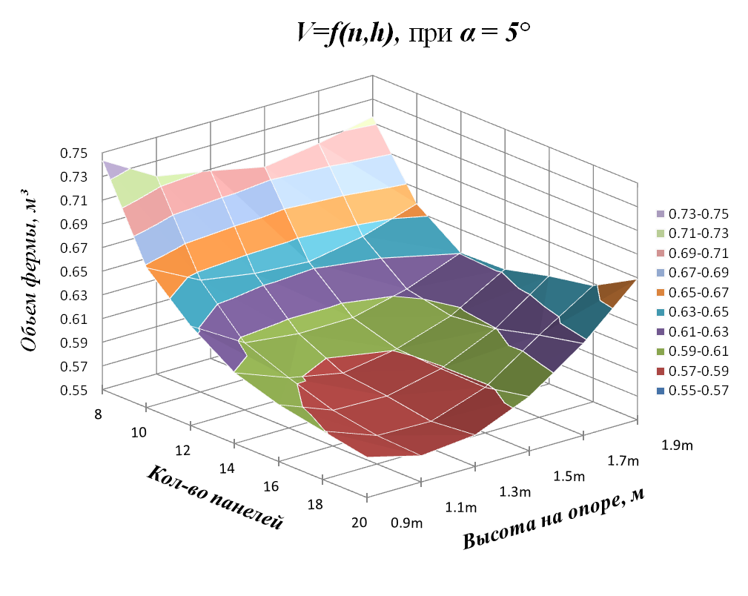
Рис. 5б. Диаграмма целевой функции объема древесины V от варьируемых параметров n и h, при α=5°
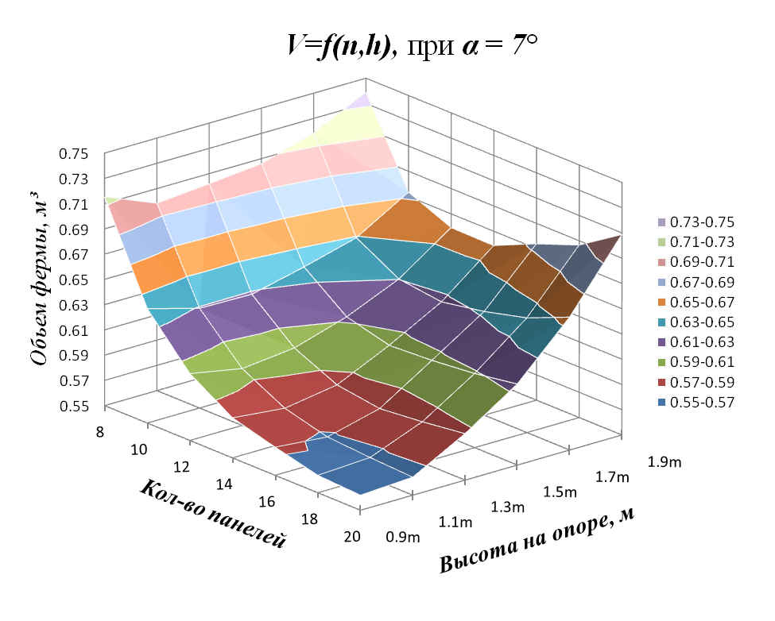
Рис. 5б. Диаграмма целевой функции объема древесины V от варьируемых параметров n и h, при α=7°
Анализ диаграмм показывает, для исходной фермы оптимальными параметрами по критерию минимального расхода древесины являются n=16, h=1,3 м., α=7°.
Заключение
Предложенный детерминированный алгоритм и созданная на его основе программа, позволяют находить оптимальные параметры деревянной трапециевидной фермы с восходящими раскосами на МЗП из условия минимизации объема древесины, при заданных начальных условиях. В качестве примера оптимизирована ферма пролетом 24 метра с заданной нагрузкой 6 кН/м. Данный алгоритм применим к фермам различных очертаний, с внесением в него незначительных изменений, касающихся определения геометрических размеров решетки и нахождения внутренних усилий в элементах фермы.

Литература
1. Миронов В.Г. Расчет и проектирование деревянных конструкций с узлами на металлических зубчатых пластинах // Приволжский научный журнал. 2015. № 4 (36). С. 45-54.
2. Котлов В.Г., Машинова С.Л. Деревянные конструкции с узловыми соединениями на металлических зубчатых пластинах // Промышленное и гражданское строительство. 2003. № 3. С. 53-54.
3. Федосов С.В., Котлов В.Г., Актуганов А.А. Индустриальные деревянные конструкции на металлических зубчатых пластинах // Известия высших учебных заведений. Строительство. 2013. № 11-12. С. 39–43.
4. Johanson K.W. Theory of timber connections // International Association for Bridge and Structural Engineering. 1949. No. 9. Pp. 249-262.
5. Сергеев Н.Д., Богатырев А.И. Проблемы оптимального проектирования конструкций. Л.: Стройиздат, 1971. 241 с.
6. Валуйских В.П. Расчет и оптимальное проектирование конструкций из цельной и клееной древесины // Строительная механика и расчет сооружений. 1990. № 3. С. 52-57.
7. Денисова А.П., Расщепкина С.А. Методы оптимального проектирования строительных конструкций. М.: Изд-во АСВ, 2012. 216 с.
8. А.А. Василькин, Э.К. Рахмонов. Системотехника оптимального проектирования элементов строительных конструкций // Инженерный вестник Дона, 2013. №4 URL: ivdon.ru/ru/magazine/archive/n4y2013/2203.
9. Карамышева А.А., Языев Б.М., Чепурненко А.С., Языева С.Б. Оптимизация геометрических параметров двухскатной балки прямоугольного сечения // Инженерный вестник Дона, 2015. №3 URL: ivdon.ru/ru/magazine/archive/n3y2015/3138
10. Sacks R., Warszawski A., Kirsch U. Structural Design in an Automated Building System. Automation in Construction. 2000. vol 10. issue 1. Pp. 181-197.

References
1. Mironov V.G. Privolzhskiy nauchnyy zhurnal. 2015. № 4 (36). Pp. 45-54.
2. Kotlov V.G., Mashinova S.L. Promyshlennoe i grazhdanskoe stroitel'stvo. 2003. № 3. Pp. 53-54.
3. Fedosov S.V., Kotlov V.G., Aktuganov A.A. Izvestiya vysshikh uchebnykh zavedeniy. Stroitel'stvo. 2013. № 11-12. S. 39–43.
4. Johanson K.W. International Association for Bridge and Structural Engineering. 1949. No. 9. Pp. 249-262.
5. Sergeev N.D., Bogatyrev A.I. Problemy optimal'nogo proektirovaniya konstruktsiy [Problems of optimal design of structures]. L.: Stroyizdat, 1971. 241 p.
6. Valuyskikh V.P. Stroitel'naya mekhanika i raschet sooruzheniy. 1990. № 3. Pp. 52-57.
7. Denisova A.P., Rasshchepkina S.A. Metody optimal'nogo proektirovaniya stroitel'nykh konstruktsiy [Methods of optimal design of building structures]. M.: Izd-vo ASV, 2012. 216 p.
8. A.A. Vasil'kin, E.K. Rakhmonov. Inženernyj vestnik Dona (Rus), 2013, №4. URL: ivdon.ru/ru/magazine/archive/n4y2013/2203.
9. Karamysheva A.A., Yazyev B.M., Chepurnenko A.S., Yazyeva S.B. Inženernyj vestnik Dona (Rus), 2015. №3. URL: ivdon.ru/ru/magazine/archive/n3y2015/3138
10. Sacks R., Warszawski A., Kirsch U. Automation in Construction. 2000. vol 10. issue 1. Pp. 181-197.

